江苏省仪征中学2021—2022学年度高二（上）化学期中复习（二）
班级： 姓名： 学号： 得分：
题号 | 1 | 2 | 3 | 4 | 5 | 6 | 7 | 8 | 9 | 10 | 11 | 12 | 13
答案

可能用到的相对的原子质量：H：1 C：12 N：14 O：16 S：32 Mn：55
第I卷 选择题（共31分）
单项选择题：本题包括13小题，每小题3分，共计39分。每小题只有一个选项符合题意。
1．2007年度诺贝尔化学奖，授予致力于研究合成氨与催化剂表面积大小关系的德国科学家格哈德•埃特尔，表彰他在“固体表面化学过程”研究中作出的贡献。下列说法中正确的是
A．工业生产中，合成氨采用的压强越高，温度越低，越有利于提高经济效益
B．增大催化剂的表面积，能加快合成氨的正反应速率、降低逆反应速率
C．采用正向催化剂时，反应的活化能降低，使反应明显加快
D．增大催化剂的表面积，能增大氨气的产率
2．下列有关电解质的说法正确的是
A．强电解质的溶液一定比弱电解质的溶液导电性强
B．易溶性强电解质的溶液中不存在溶质分子
C．强电解质都是离子化合物，而弱电解质都是共价化合物
D．由于硫酸钡难溶于水，所以是弱电解质
3．在一支25mL的酸式滴定管中盛入0.1mol/L HCl溶液，其液面恰好在5mL刻度处.若把滴定管内溶液全部放入烧杯中,再用0.1mol/L NaOH溶液进行中和，则所需NaOH溶液的体积
A．大于20mL B．小于20mL C．等于20mL D．等于5mL
4．10ml浓度为1mol/L的盐酸与过量的锌粉反应，若加入适量的下列溶液，能减慢反应速率但又不影响氢气生成的是
A．KOH B．CH₃COONa C．CuSO₄ D．Na₂CO₃
5．在一定温度下，在恒容的密闭容器中进行的可逆反应A（g）+3B（g）⇌2C（g）达到平衡的标志是
A．混合气体密度保持不变
B．单位时间内生成n mol A，同时生成3n mol B
C．混合气体的压强保持不变
D．C生成的速率与A分解的速率相等
6．下列图示与对应的叙述相符的是
A．图1表示温度T₁>T₂，SO₂与O₂反应过程中的能量变化
B．图2表示0.1000 mol·L⁻¹ NaOH溶液滴定20.00 mL 0.10 mol·L⁻¹ CH₃COOH溶液所得到的滴定曲线
C．图3表示t℃时稀释冰醋酸过程中溶液导电性的变化
D．根据图4可判断某可逆反应的正反应是放热反应
7．在2 L的密闭容器中发生以下反应：2A（g）+B（g） 2C（g）+D（g）。若最初加入的A和B都是4mol，在前10秒钟A的平均反应速度为0.12 mol /（L·s），则10秒钟时容器中B的物质的量是
A．1.6 mol B．2.8 mol C．2.4 mol D．1.2 mol
8．下列离子方程式正确的是
A．HCO₃－水解的离子方程式：HCO₃－＋H₂OCO₃^{2－}＋H₃O＋
B．用铜为电极电解饱和食盐水：2Cl－+2H₂OCl₂↑+H₂↑+2OH－
C．用白醋除铁锈：Fe₂O₃+6H⁺=== 3H₂O + 2Fe³⁺
D．向FeCl₃溶液中加入Mg(OH)₂：3Mg(OH)₂+2Fe³⁺===2Fe(OH)₃+3Mg²⁺
9．在下列溶液中，各组离子一定能够大量共存的是
A．滴入甲基橙试液显红色的溶液：Mg²⁺、Al³⁺、Br－、SO₄^{2－}
B．常温下，c(H⁺)/c(OH－)＝10¹⁰的溶液中：Na⁺、NH₄⁺、ClO－、I－
C．0.1mol/LNaHCO₃溶液中：K⁺、Ba²⁺、OH－、Cl－
D．加入铝粉放出大量H₂的溶液中：Fe²⁺、K⁺、Cl－、NO₃－
10．下列有关说法正确的是
A．CaCO₃(s)=CaO(s)＋CO₂(g)室温下不能自发进行，说明该反应的△H＜0
B．FeCl₃ 和MnO₂ 均可加快H₂O₂分解，同等条件下二者对H₂O₂分解速率的改变不同
C．N₂(g)＋3H₂(g) 2NH₃(g) △H＜0，其他条件不变时升高温度，H₂的反应速率和平衡转
化率均增大
D．水的离子积常数Kw随着温度的升高而增大，说明水的电离是放热反应
11．下列说法正确的是
A．25℃时，pH=13的Ba(OH)₂溶液中含有OH﹣的数目为0.1 N_{A}
B．1L 1mol•L^{﹣1}的NaClO溶液中含有ClO﹣的数目为N_{A}
C．H₂S的水溶液中存在下列平衡：H₂S2H⁺+S^{2—}
D．8NH₃(g) + 6NO₂(g) ═ 7N₂(g) + 12H₂O(g) △H＜0，则该反应在任意条件一定能自发进行
12．根据下列有关实验得出的结论一定正确的是
选项 | 操作 | 现象与结论
A | 同温时，等质量的锌粒分别与足量稀硫酸反应 | 产生H₂，氢气量：加胆矾＝未加胆矾
B | 向Fe(NO₃)₂溶液中滴入硫酸酸化的H₂O₂溶液 | 溶液变黄，氧化性：H₂O₂＞Fe^{3＋}
C | 相同温度下，等质量的大理石与等体积、等浓  度的盐酸反应 | 粉状大理石产生气泡更快，  反应速率：粉状大理石＞块状大理石
D | 向浓度均为0.1 mol·L^{－1}NaCl和NaI混合溶液中滴加少量AgNO₃溶液 | 出现黄色沉淀，  溶解度：AgCl＜AgI
13．相同温度、相同容积的四个密闭容器中进行同样的可逆反应：
2X(g)＋Y(g) 3W(g)＋2Z(g) △H=－Q kJ/mol，起始时充入气体的物质的量及平衡时体系能量变化数据如下表，下列说法正确的是
 | X | Y | W | Z | 反应体系能量变化
甲 | 2mol | 1mol |  |  | 放出a kJ/mol
乙 | 1mol | 1mol |  |  | 放出b kJ/mol
丙 | 2mol | 2mol |  |  | 放出c kJ/mol
丁 |  |  | 3mol | 2mol[ | 吸收d kJ/mol

A．平衡时丙容器中Z的物质的量浓度最大
B．c+d ＜ Q
C．平衡时，甲容器中的反应速率比丁容器中的慢
D．X的转化率为：甲＜乙＜丙

第Ⅱ卷 非选择题（共61分）
14．（14分）（1）写出下列物质在水中电离的方程式：
①氢硫酸H₂S： 。
②氢氧化铝Al(OH)₃： 。
③碳酸氢钠NaHCO₃： 。
④硫酸氢纳NaHSO₄： 。
（2）在氢氟酸溶液中，存在如下电离平衡：HF H⁺ + F－
①加入固体NaOH，电离平衡向 方向移动（填“正”、“逆”，下同），c（H⁺） 。（填“增大”、“减小”或“不变”，下同）
②加入固体NaF，电离平衡向 方向移动，c（H⁺） 。
③升高温度，电离平衡向 方向移动，c（H⁺） 。
15．（8分）已知25 ℃时部分弱电解质的电离平衡常数如下表所示：
化学式 | CH₃COOH | H₂CO₃ |  | HClO
平衡常数 | K_{a}=1.8×10^{－5} | K_{a1}=4.3×10^{－7} | K_{a2}=5.6×10^{－11} | K_{a}=3.0×10^{－8}
回答下列问题：
（1）物质的量浓度均为0.1 mol·L^{－1}的四种溶液，pH由小到大的排列顺序是 (填字母)。
a. CH₃COOH b. H₂CO₃ c. NaHCO₃ d. HClO
（2）常温下，0.1 mol·L^{－1}CH₃COOH溶液加水稀释过程中，下列表达式数值变大的是 (填字母)。
A. c(H⁺) B. C. c(H⁺)·c(OH—) D. E.
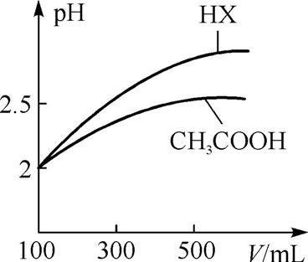
（3）体积均为100 mL、pH=2的CH₃COOH与一元弱酸HX，加水稀释过程中pH与溶液体积的关系如下图所示，则HX的电离平衡常数 (填“>”、“<”或“=”)CH₃COOH的电离平衡常数。
在上述体积、pH均相同的CH₃COOH与一元酸HX中加入足量的锌，生成的氢气在相同情况的体积大小关系为：CH₃COOH (填(填“>”、“<”或“=”)HX。
16．（14分）(1)某科研小组研究在其他条件不变的情况下，改变起始氢气物质的量[用n(H₂)表示]对N₂(g)＋3H₂(g) 2NH₃(g) ΔH＜0反应的影响，实验结果可表示成如下图所示的规律(图中T表示温度，n表示物质的量)：
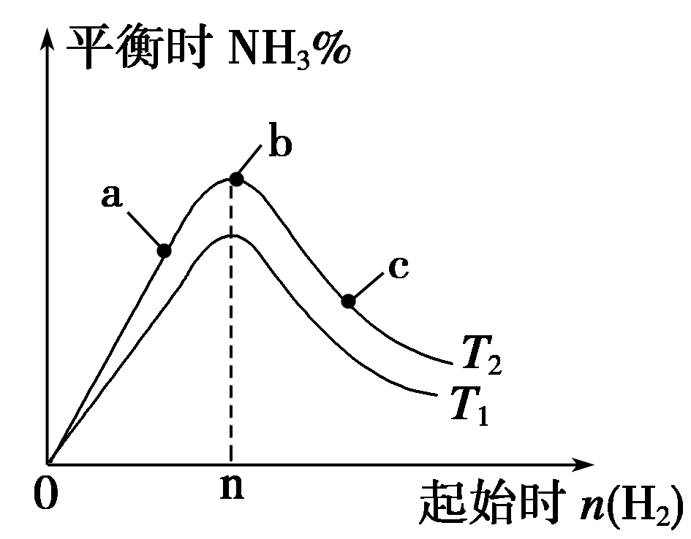
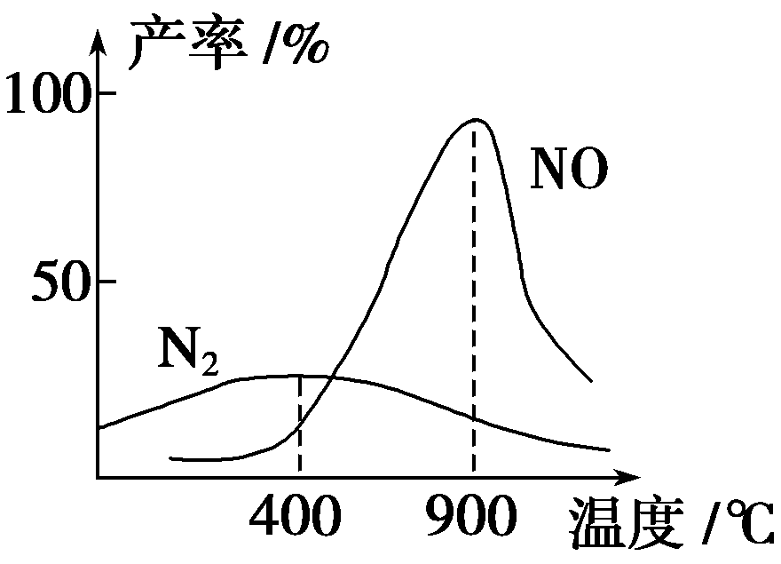

①比较在a、b、c三点所处的平衡状态中，反应物N₂的转化率最高的是 点。
②若容器容积为1 L，若只加入反应物，当n＝3 mol时，反应达到平衡时H₂、N₂的转化率均为60%，此条件下(T₂)，反应的平衡常数K＝ (精确到0.01)。
③图像中T₂ T₁(填“高于”、“低于”、“等于”或“无法确定”)。
(2)氨气和氧气从145 ℃就开始反应，在不同温度和催化剂条件下生成不同产物(如图)：
①4NH₃(g)＋5O₂(g) 4NO(g)＋6H₂O(l) ΔH＝－a kJ·mol^{－1}
②4NH₃(g)＋3O₂(g) 2N₂(g)＋6H₂O(l) ΔH＝－b kJ·mol^{－1}
温度较低时以生成 为主，温度高于900 ℃时，NO产率下降的原因是 。
(3)NO会继续快速被氧化为NO₂，又已知：2NO₂(g) N₂O₄(g) ΔH＜0
①现取五等份NO₂，分别加入温度不同、容积相同的恒容密闭容器中，发生反应：2NO₂(g) N₂O₄(g)。反应相同时间后，分别测定体系中NO₂的百分含量(NO₂%)，并作出其随反应温度(T)变化的关系图。下列示意图中，可能与实验结果相符的是 。
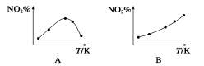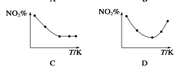
②保持温度、体积不变，向上述平衡体系中再通入一定量的NO₂，则达平衡时NO₂的转化率
(填“增大”、“减小”、“不变”或“无法确定”)。

17．（13分）实验室常利用甲醛法测定(NH₄)₂SO₄样品中氮的质量分数，其反应原理为：
4NH₄＋+6HCHO=3H＋+6H₂O+(CH₂)₆N₄H＋，然后用NaOH标准溶液滴定反应生成的酸，已知：滴定时，1 mol (CH₂)₆N₄H⁺与 l mol H⁺相当。某学生用甲醛法进行了如下实验：
步骤I 称取样品1.500 g。
步骤II 将样品溶解后，完全转移到250 mL容量瓶中，定容，充分摇匀。
步骤Ⅲ 移取25.00 mL样品溶液于250 mL锥形瓶中，加入10 mL 20％的甲醛溶液，摇匀、静置 5 min后，加入1~2滴酚酞试液，用NaOH标准溶液滴定至终点。
按上述操作方法再重复2次。
（1）步骤II中除烧杯外，还需要的玻璃仪器有 。
（2）滴定时边滴边摇动锥形瓶，眼睛应观察 。
（3）滴定达到终点时，现象是 。
（4）滴定过程中须重复两次平行测定的目的是 。
（5）下列操作可能会导致测量结果偏低的是 。
A．滴定终点前用少量蒸馏水冲洗锥形瓶内壁
B．锥形瓶水洗后未润洗
C．滴定前仰视读数滴定后俯视读数
（6）滴定结果如下表所示：
滴定次数 | 待测溶液的体积/mL | 标准溶液的体积
滴定次数 | 待测溶液的体积/mL | 滴定前刻度/ mL | 滴定后刻度/ mL
1 | 25.00 | 1.02 | 21.03
2 | 25.00 | 2.00 | 21.99
3 | 25.00 | 0.20 | 20.20
若NaOH标准溶液的浓度为0.1010 mol·L^{－1}，则该样品中氮的质量分数为 。（保留4位有效数字）
18．（12分）CO₂是目前大气中含量最高的一种温室气体。因此，控制和治理CO₂是解决温室效应的有效途径。
已知反应Fe（s）+CO₂（g） FeO（s）+CO（g）的平衡常数为K₁；
反应Fe（s）+H₂O（g） FeO（s）+H₂（g）的平衡常数为K₂。
在不同温度时K₁、K₂的值如下表：
温度（绝对温度） | K₁ | K₂
973 | 1.47 | 2.38
1173 | 2.15 | 1.67
（1）推导反应CO₂（g）+H₂（g） CO（g）+H₂O（g）的平衡常数K与K₁、K₂的关系式：
。
（2）通过K值的计算，上题（1）中的反应是 反应（填“吸热”或“放热”）。
（3）在一体积为10L的密闭容器中，加入一定量的CO₂和H₂（g），在1173 K时发生反应并记录前4min的浓度，第5min时改变了反应的条件。各物质的浓度变化如下表：
时间/min | CO₂ | H₂ | CO | H₂ O
0 | 0.2000 | 0.3000 | 0 | 0
2 | 0.1740 | 0.2740 | 0.0260 | 0.0260
3 | c₁ | c₂ | c₃ | c₃
4 | c₁ | c₂ | c₃
5 | 0.0727 | 0.1727 | 0.1273 | 0.1273
6 | 0.0350 | 0.1350 | 0.1650
①前2min，用CO表示的该化学反应的速率是： 。
②在3~4min之间，反应处于 状态（填“平衡”或“非平衡”）。
③第5min时，平衡向 方向移动（填“正反应”、“逆反应”），可能的原因是 。

